
实 验 报 告

课程名称 | 测试技术
实验项目名称 | - 金属应变片传感器实验  - 振动测量实验
实验类型 | 1、验证型2、综合型 |  | 实验学时 | 6
班级 |  |  | 学号
姓名 |  |  | 指导教师 | 张汉润
实验室名称 | 机电综合实验室 |  | 实验时间
实验成绩 | 预习部分 | 实验过程  表现 | 实验报告  部分 | 总成绩
教师签字 |  |  | 日期

哈尔滨工程大学教务处 制
实验一 金属应变传感器实验

- 实验目的
1）了解金属箔式应变片，单臂电桥的工作原理及工作性能。
2）掌握利用应变片测量重量变化量的方法。

- 实验要求
- 利用YC-XS-01传感器实验平台构造实验用单臂电桥电路。
- 记录砝码数量对应的电压输出值，并根据实验数据计算实验所用到应变片的灵敏度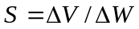。

- 实验仪器
YC-XS-01传感器系统实验仪机头中的应变梁、振动台；主板中的箔式应变片、电桥、±4V电源、差动放大器、电压表、砝码； 3位数显万用表。
- 实验方案
- 方案原理图

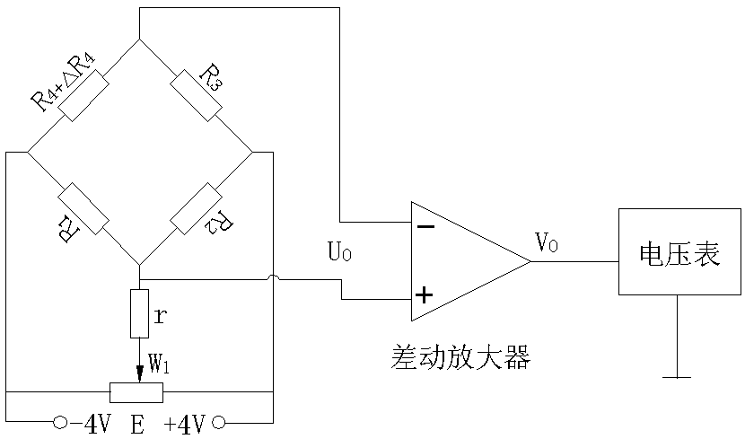

图1 应变片单臂电桥实验原理图

- 方案原理

- 实验步骤
- 差动放大器调零

2）接线

3）电桥调零

4）安装托盘，测量并记录实验数据

重量（g）
电压（mV）

5）实验完毕，关闭电源，所有旋钮转到初始位置，拆除接线。
- 实验结果

- 思考题
1）根据实验电路原理图，说明ΔR ₄和ΔV的对应关系（写出必要的推导过程）。

2）根据图中机头中应变梁结构，在振动台放置砝码后分析上、下梁片中应变片的应变方向(是拉?还是压?)?

八、实验总结

实验二 振动测量实验

一 电涡流传感器测振动实验
一、实验目的：了解电涡流传感器测振动的原理与方法。
二、实验要求：根据电涡流传感器位移特性，根据被测材料选择合适的工作点即可测量振动。
三、实验仪器与单元：机头振动台、升降杆、传感器连接桥架、被测体(铁圆片) 、电涡流传感器；主板涡流变换器、电压表、低频振荡器、激振、示波器。
四、实验方案：
1） 方案原理图
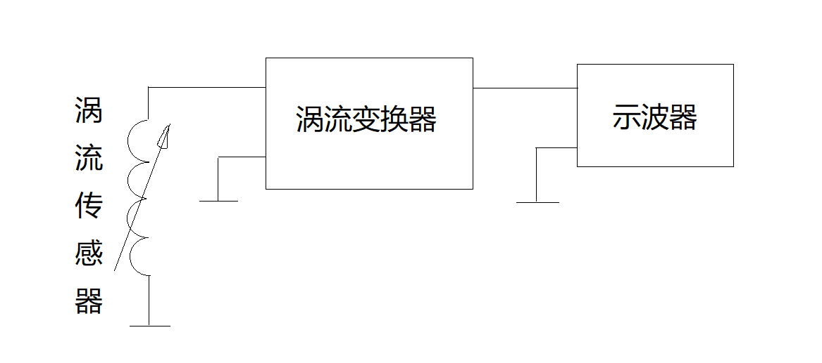
图2 涡流传感器测量振动原理框图
2） 方案原理
根据电涡流传感器位移特性，根据被测材料选择合适的工作点即可测量振动。根据F(Hz)和Vp-p(V)画出数据曲线，曲线的最高点即为振动台的自振频率。
四、实验步骤：
1、将被测体(铁圆片)放在振动台的中心点上，按图3安装电涡流传感器（传感器对准被测体）并按图接线。
2、将低频振荡器幅度旋钮逆时针转到底(低频输出幅度为零)；电压表的量程切换开关切到20V档。检查接线无误后将涡流变换器的拨动开关拨到“开”位置，开启主电源开关。调节升降杆，使电压表显示为-2.5V左右即为电涡流传感器的最佳安装高度（传感器与被测体铁圆片静态时的最佳距离）。
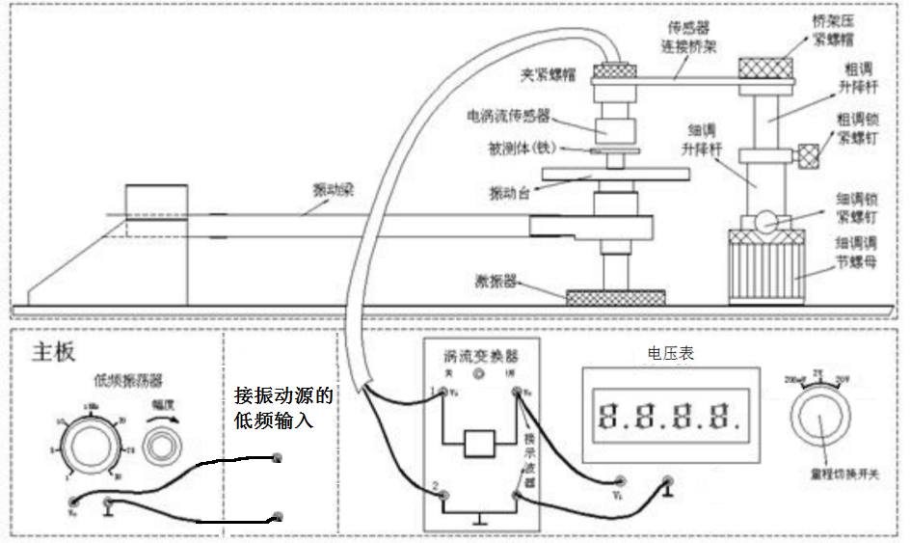
图3 电涡流传感器测振动安装、接线示意图
3、调节低频振荡器的频率为8Hz左右，再顺时针慢慢调节低频振荡器幅度旋钮，使振动台起振，但振动幅度不要过大（电涡流传感器非接触式测小位移）。用示波器监测涡流变换器的输出波形；改变低频振荡器的振荡频率，体会涡流变换器输出波形的变化，记录实验数据如下。

F(Hz)
Vp-p(V)

4、实验完毕，关闭电源，有关旋钮还原位，拆除接线。

五、实验结果
- 数据曲线

- 实验结果
根据实验曲线分析，振动台的自振频率约为 Hz。

二、差动变压器的应用—振动测量实验

  - 实验目的
1）了解差动变压器传感器的工作原理及工作性能。
2）掌握利用差动变压器传感器测量振幅的方法。

  - 实验要求
利用YC-XS-01传感器实验平台，设计一个可行的实验方案来测量振动平台的振动。

  - 实验仪器与单元
YC-XS-01传感器系统实验仪，机头静态位移安装架、传感器输入插座、差动变压器、测微头；主板电压表、音频振荡器、电感、电桥、差动放大器、移相器、相敏检波器、低通滤波器；双踪示波器(自备)。
  - 实验方案
1）方案原理图

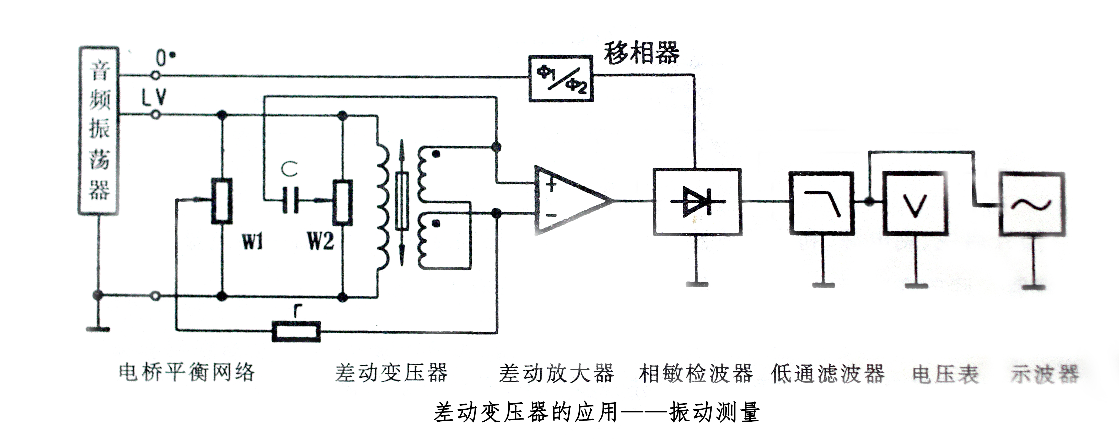

2）方案说明

  - 实验步骤
- 差动变压器安装在振动台上。
2）接线及实验。
3）作出差动放大器、相敏检波器、低通滤波器的输出波形。
4）实验完毕，关闭电源，有关旋钮还原位，拆除接线。

  - 实验结果
差动放大器、相敏检波器、低通滤波器的输出波形。

七、实验总结

